МКОУ «Прогимназия №5 г.Баксана»

[Введите подзаголовок документа]
Paradise

РАССМОТРЕНО  на заседании МО  от ….… 2012  Казарова З.Х.. __________ | СОГЛАСОВАНО  Заместитель директора  по УВР 1 ступени  Кокова Ж.А. ___________ | УТВЕРЖДЕНО  Директор  «Прогимназии №5 г. Баксана»  Архогова З.Х. ___________

Без здоровья и мудрость незавидна, и искусство бледно,
и сила вяла, и богатство бесполезно, и слово бессильно
Герофил
Цели
- Оказать позитивное влияние на сверстников при выборе ими жизненных ценностей.
- Апробация новых форм организации занятости детей для развития их самостоятельной познавательной деятельности, профилактики вредных привычек, воспитания здорового образа жизни.
- Развитие волонтерского движения в школе, формирование позитивных установок учащихся на добровольческую деятельность.
Задачи
- Показать преимущества здорового образа жизни на личном примере.
- Пропагандировать здоровый образ жизни (при помощи акций, тренинговых занятий, тематических выступлений, конкурсов и др.)
- Сформировать сплоченный деятельный коллектив волонтеров.
- Возродить идею шефства как средства распространения волонтерского движения.
- Сформировать у педагогов школы и воспитателей детского сада мотивацию к работе по профилактическим программам.
Пояснительная записка.
В период стремительной глобализации и информатизации жизненного пространства, засилия рекламы и подмены ценностей, подросток каждый день должен делать выбор, противостоять соблазнам жизни, сохранить здоровье и отстоять свою жизненную позицию, основанную на знании и собственном приобретённом опыте.
Целью развития системы профилактики асоциального поведения и детской безнадзорности является усиление сопротивляемости личности негативным влияниям среды. Важнейшей задачей названо формирование у подростков навыков социальной и личностной компетентности, позволяющих им противостоять приобщению к употреблению психоактивных веществ, алкоголизму, курению в условиях давления социального окружения: умения общаться, понимать других людей, а также собственного достоинства и уважения к другим, умения отстаивать свое мнение, считаться с мнением окружающих, противостоять внешнему давлению.
Быть социально активным значит не только понимать и осознавать свою ответственность за свою жизнь и здоровье, но защищать и пропагандировать свою социальную и политическую позицию, помогать другим и поддерживать в сложных жизненных ситуациях.
Как и всякая иная компетенция, социальная компетенция базируется и основывается на опыте и деятельности самих обучающихся. Нельзя научиться быть социально активным, не участвуя в самой деятельности. Приобретение компетенций напрямую зависит от активности самих учащихся. А формирование компетенции связано с педагогическими новациями содержания, формы и технологии воспитания.
Ушедшие в прошлое старые формы организации досуга учащихся и изменившаяся социально-экономическая обстановка в стране, требовало появления новых подходов и методов активизации подростков. Именно поэтому появления новых форм вовлечения подростков в социальную активность, призвано способствовать формированию и совершенствованию политической и социальной компетентности подрастающего поколения. Волонтёрское движение, на мой взгляд, может стать одной из таких форм работы.
Волонтеры (от англ.Volunteer - доброволец) – это люди, делающие что-либо по своей воле, по согласию, а не по принуждению.
Волонтерские или добровольческие организации - это свободные союзы людей, объединенных каким-либо общим специальным интересом. Их деятельность связана, как правило, с благотворительностью, милосердием.
Наша волонтерская группа занимается пропагандой здорового образа жизни вот уже 5 лет и достигла следующих результатов :Коллективная работа ОУ в городском конкурсе буклетов «Наркотикам нет» 1 место (2008-2009г); Коллективная работа ОУ в городском конкурсе альбомов «Наркотикам нет» 2 место (2008-2009г) ; Бугова А.Л.-учт.нач.кл в городском конкурсе рисунков «Наркотикам нет» 3 место- уч-ца 3го класса Жигатова Э.3 (2008-2009г); Коллективная работа ОУ в республиканском конкурсе 5 Всероссийской акции «Спорт вместо наркотиков» 1 место (2008-2009г); Кольцова И.В.- уч.нач.кл. в городском конкурсе рисунков «Следовать закону, беречь здоровье детей» 2 место уч-к 2го класса Закураев Р. (2009-2010г); Коллективная работа ОУ в городском конкурсе буклетов «Наркотикам нет» 1 место (2009-2010г); Пхитикова З.В.-уч.нач.кл в городском конкурсе рисунков «Спорту – да, наркотикам - нет» 2 место уч-к 3го класса Баков А. 3 класс(2009-2010г) ; Бугова А.Л.-уч.нач.кл в городском конкурсе «Я выбираю спорт как альтернативу пагубным привычкам» в номинации «Фото» 1 место (2010-2011г); Кольцова И.В.-уч.нач.кл в городском конкурсе «Я выбираю спорт как альтернативу пагубным привычкам» в номинации «Сочинение» 1 место уч-ца 3го класса Журтова А. (2010-2011г); Баксанова Л.М.-уч.нач.кл в городском конкурсе «Я выбираю спорт как альтернативу пагубным привычкам» в номинации «Листовка» 2 место (2010-2011г); Кокова Ж.А.-зам по УВР в городском конкурсе «Я выбираю спорт как альтернативу пагубным привычкам» в номинации «Буклет» 3 место восп-ль Думанова А.Х. (2010-2011г); Кольцова И.В.-уч.нач.кл в городском конкурсе «Я выбираю спорт как альтернативу пагубным привычкам» в номинации «Литературная работа» 1 место уч-ца 4го класса Журтова А. (2011-2012г); Кокова Ж.А.-зав по УВР в городском конкурсе «Я выбираю спорт как альтернативу пагубным привычкам» в номинации «Буклет» 2 место (2011-2012г); Бугова А.Л.-уч.нач.кл в городском конкурсе «Я выбираю спорт как альтернативу пагубным привычкам» в номинации «Реферат» 3 место (2011-2012г); Баксанова Л.М.-уч.нач.кл в городском конкурсе «Я выбираю спорт как альтернативу пагубным привычкам» в номинации «Рекомендации учреждениям по привлечению молодёжи к ведению ЗОЖ» 2 место (2011-2012г).
Волонтерское движение сейчас развивается довольно бурно. И одна из основных причин этого – добровольность и свобода выбора. Добровольно выбранная социально значимая деятельность неизмеримо выше для личности подростка навязанной извне. К тому же, формирование компетентности возможно только в единстве с ценностями человека, т.е. при глубокой личной заинтересованности человека в данном виде деятельности.
Миссия нашей волонтерской группы – внести вклад в физическое и нравственное оздоровление общества, сделать жизнь окружающих светлее и ярче.
Мы понимаем, что невозможно заставить человека жить здоровой и гармоничной жизнью, если он этого не хочет. Но мы можем помочь ему осознать ответственность за свою жизнь и поставить его в ситуацию свободного выбора. Иначе говоря, сформировать его социальную компетенцию.
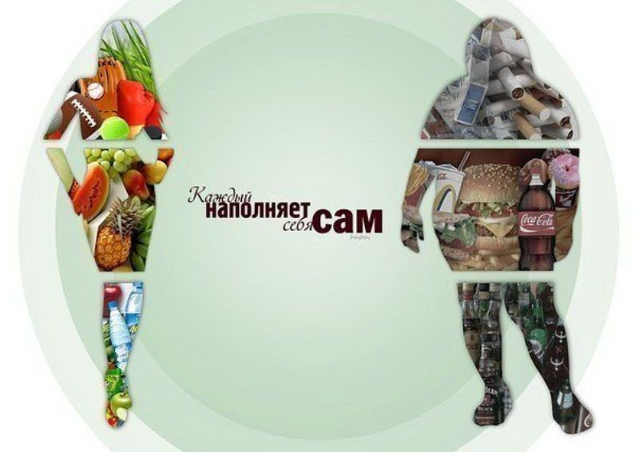
Главное здесь – активная жизненная позиция, ответственность и высокая цель - желание изменить этот мир к лучшему.
Активная жизненная позиция, умение взаимодействовать и включаться в проект, умение получать и передавать информацию – это то, чем должен обладать волонтер для успешной работы. Все это будет формироваться в процессе подготовки волонтеров – на профилактических и обучающих занятиях, на тренинговых занятиях, учебах и сборах. Благо, что волонтеры просто вынуждены применять все свои умения на практике. По принципу “равный-равному” волонтеры будут передавать сверстникам информацию на днях профилактики, в выступлениях на сцене, на занятиях с элементами тренинга, в ролевых и интерактивных играх. Обучая других, будут обучаться сами.
Работа в волонтерском отряде поможет ребятам поменяться внутренне, и даже внешне. Взгляд из равнодушного превратится в горящий и заинтересованный. Сам подросток обретет самоуважение, станет уверенным и привлекательным для окружающих. В дальнейшей жизни им проще будет общаться, взаимодействовать и включаться в любую деятельность, они будут уметь оказывать положительное влияние на людей, легко занимать лидерские позиции, проявлять в то же время толерантность и уважение к окружающим.
В процессе деятельности волонтеры будут взаимодействовать с внешним миром, во-первых, получая воздействие извне, получая информацию, знания, обучаясь и развивая личностные качества (подготовка волонтеров, психологическое сопровождение . Во-вторых, взаимодействуя между собой в процессе деятельности, приобретают умения работать в команде, учатся разрешать конфликты, включаться в проект, несут ответственность (сама волонтерская деятельность (подготовка выступлений, проведение акций, игр, участие в конкурсах, проведение соц.опросов, анкетирования)), в-третьих, передавая информацию вовне, своим сверстникам, по принципу “равный - равному”, проводя Дни профилактики с тематическими информационными выходами в классы, профилактические занятия, занятия с элементами тренинга, профилактические сказки для младших, театрализованные конкурсы, агитационные выступления, интерактивные игры, акции, оформление информационных листовок, тематического уголка, написание статей в газету. Все это будет способствовать формированию социальной компетентности. Наша прогимназия решает проблему пропаганды ЗОЖ, профилактики возникновения вредных зависимостей всеми доступными способами:
Информационный модуль
- Беседы со специалистами.
- Групповые занятия волонтеров для учащихся.
- Изготовление плакатов.
- Выпуск газеты.
- Оформление информационного стенда.
- Акции волонтеров.
- Листовки.
- Игры.
- Викторины.
Альтернативный модуль
- КВНы.
- Игры, конкурсы.
- Встречи со спортсменами.
- Неделя “Только здоровые привычки”.
- Спортивные мероприятия.
- Фотоконкурс.
Ожидаемые результаты:
Основной результат работы - формирование в ходе деятельности более ответственной, адаптированной, здоровой личности.
Владеть знаниями о ЗОЖ и уметь аргументировано отстаивать свою позицию, формирование здоровых установок и навыков ответственного поведения, курению, алкоголизму: Участвовать в акциях по здоровому образу жизни организуемых прогимназией, районом.
- увеличение количества детей и подростков, вовлеченных в волонтерские отряды и проведение альтернативных мероприятий;
- создание модели детского и родительского волонтерского движения внутри прогимназии и вне ее; уметь общаться с учащимися и взрослыми, владеть нормами и правилами уважительного отношения.
Волонтёр-это доброволец, разговаривающий на языке юной аудитории, вызывающий доверие и интерес к себе.
Волонтёрство (по пропаганде ЗОЖ) - это доступный, массовый способ профилактики вредных привычек и асоциального поведения в обществе.
Условия для организации волонтерского движения
- Взаимодействие специалистов различных областей при обучении волонтеров и подготовке мероприятий.
- Использование разнообразных форм организации профилактической деятельности (акции, классные часы, концертные программы, театрализованные представления).
- Информационное обеспечение опыта работы (школьная газета, фотоальбом, и т.п.). В дальнейшем находит место методическое обеспечение: организация выставок, выпуск методических пособий. И, конечно исходя из направлений деятельности, участие в диспутах, праздниках, встречах, соревнованиях.
Заповеди волонтеров группы
- Найди того, кто нуждается в твоей поддержке, помоги, защити его.
- Раскрой себя в любой полезной для окружающих и тебя самого деятельности.
- Помни, что твоя сила и твоя ценность - в твоем здоровье.
- Оценивай себя и своих товарищей не по словам, а по реальным отношениям и поступкам.
Правила деятельности волонтера:
- Если ты волонтер, забудь лень и равнодушие к проблемам окружающих.
- Будь генератором идей!
- Уважай мнение других!
- Критикуешь – предлагай, предлагаешь - выполняй!
- Обещаешь – сделай!
- Не умеешь – научись!
- Будь настойчив в достижении целей!
- Веди здоровый образ жизни! Твой образ жизни – пример для подражания.

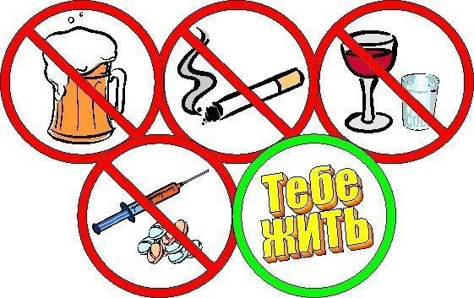

Кодекс волонтеров:
- Хотим, чтобы стало модным – Здоровым быть и свободным!
- Знаем сами и малышей научим, Как сделать свое здоровье лучше! (Дни профилактики в начальной школе)
- Акции – нужное дело и важное. Скажем вредным привычкам – НЕТ! Мы донести хотим до каждого: Глупо - самим причинять себе вред! (Акции против табакокурения алкоголизма, наркотиков )
- Кто тренируется и обучается, У того всегда и все получается.
- Готовы доказать на деле: Здоровый дух – в здоровом теле! ( Участие в районных конкурсах по пропаганде ЗОЖ)
- Снова и снова скажем народу: “Зависимость может украсть свободу!” (Пропаганда ЗОЖ в прогимназии .)
- День волонтера имел успех. Желающих много – берем не всех! Ждет новичков перевоплощение – Испытание, клятва и посвящение! (После творческих испытаний – посвящение в волонтеры.)
- Соблазнов опасных подальше держись. С нами веди интересную жизнь! Думай, когда отвечаешь “нет” и “да” И помни, что выбор есть всегда!

Ключевые мероприятия программы:
- Подготовка волонтеров с методиками игровых технологий в рамках образовательного курса “Твой выбор”.
- Информационно-методический семинар “Роль и место волонтерского движения в пропаганде ЗОЖ, профилактике социально-негативных явлений”
- Создание методической папки, включающей мероприятия и игр по пропаганде ЗОЖ, и профилактике социально-негативных явлений в подростковой среде.
Календарный план
№ | Мероприятия | Сроки
1. | Организационное заседание волонтерской команды. Распределение поручений. | октябрь
2. | Издание приказа директора школы о создании волонтерской команды | октябрь
3. | Составление плана работы по реализации проекта | октябрь
4. | Подготовка методического, информационного, раздаточного материала для каждого члена волонтерской команды | ноябрь
5. | Тренировочные (теоретические и практические) занятия с членами школьной волонтерской команды | ноябрь-декабрь
6. | “Формула успеха” Психологическая игра | декабрь
7. | Проведение членами волонтерской команды тренингов, ролевых игр и других интерактивных мероприятий “Оставайся в безопасности”, “Умей сказать – “Нет!” и т.д. | январь-май
8. | Выпустить и раздать буклеты о вреде пива “Мифы и реальность” | март
9. | Конкурс плакатов “Мы и наше здоровье” | апрель
10. | “Как сказать наркотикам: “Нет!”. | май
11. | Организация интерактивных акций членами волонтерской команды здоровья в пришкольном летнем детском оздоровительном лагере | июнь
12. | Ведение дневника волонтерской команды

Итоги участия уч-ся в реализации программы волонтерской группы «Твой выбор»
Наименование конкурса | Этапы конкурса | ФИО победителей | Место, год | ФИО рук - ля
Конкурс буклетов «Наркотикам нет» | Городской | Коллективная работа ОУ | 1 место 2008г. | Кокова Ж.А. зам. По УВР
Конкурс рисунков «Наркотикам нет» | Городской | Жигатова Э.3 3-класс | 3 место 2008г. | Бугова А.Л.-учт.нач.кл
5 Всероссийская акция «Спорт  вместо наркотиков» | Республи канский | Коллективная работа ОУ | 1 место 2008г | Кокова Ж.А. зам. По УВР
Конкурс рисунков «Следовать закону, беречь здоровье детей» | Городской | Закураев Р. 2класс | 2 место 2009г | Кольцова И.В.- уч.нач.кл.
Конкурс буклетов «Наркотикам нет» | Городской | Коллективная работа ОУ | 1 место 2009г. | Кокова Ж.А. зам. По УВР
Конкурс рисунков «Спорту – да, наркотикам - нет» | Городской | Баков А.  3 класс | 2 место 2009г | Пхитикова З.В.-уч.нач.кл
Конкурс «Я выбираю спорт как альтернативу пагубным привычкам» в номинации «Фото» | Городской | Бугова А.Л.-учт.нач.кл | 1 место 2010г | Бугова А.Л.-учт.нач.кл
Конкурс «Я выбираю спорт как альтернативу пагубным привычкам» в номинации «Сочинение» | Городской | Журтова А. 4класс | 1 место 2011г | Кольцова И.В.- уч.нач.кл.
Конкурс «Я выбираю спорт как альтернативу пагубным привычкам» в номинации «Листовка» | Городской | Баксанова Л.М.-уч.нач.кл | 2 место 2010г | Баксанова Л.М.-уч.нач.кл
Конкурс «Я выбираю спорт как альтернативу пагубным привычкам» в номинации «Буклет» | Городской | Думанова А.Х. вос-ль | 3 место 2010г | Кокова Ж.А. зам. По УВР
Конкурс «Я выбираю спорт как альтернативу пагубным привычкам» в номинации «Литературная работа» | Городской | Журтова А. 4класс | 1 место 2012г | Кольцова И.В.- уч.нач.кл.
Конкурс «Я выбираю спорт как альтернативу пагубным привычкам» в номинации «Буклет» | Городской | Кокова Ж.А. зам. По УВР | 2 место 2012г | Кокова Ж.А. зам. По УВР
Конкурс «Я выбираю спорт как альтернативу пагубным привычкам» в номинации «Реферат» | Городской | Бугова А.Л.-учт.нач.кл | 3 место 2011г | Бугова А.Л.-учт.нач.кл
Конкурс «Я выбираю спорт как альтернативу пагубным привычкам» в номинации «Рекомендации учреждениям по привлечению молодёжи к ведению ЗОЖ» | Городской | Баксанова Л.М.-уч.нач.кл | 2 место 2012г | Баксанова Л.М.-уч.нач.кл

МКОУ "Прогимназия №5 г.Баксана"

Программа
по организации здорового питания детей

2012г.
Программа «Здоровое питание – здоровое поколение»
1. Паспорт программы

1. Наименование программы | Программа «Здоровое питание – здоровое поколение» на период с 2008 по 2013 гг. (Подпрограмма Программы развития школы)
2. Основание для разработки Программы | - Конвенция о правах ребенка.  - Закон РФ «Об основных гарантиях прав ребенка».  - Закон Российской Федерации «Об образовании» от 10.07.1992 г. №3266-1.  - СанПин 2.4.2.1178-08 «Гигиенические требования к условиям обучения в ОУ»  - СанПин 2.4.2.2821-10 «Санитарно-эпидемиологические требования к организации питания обучающихся и воспитанников в ОУ, учреждениях дошкольного и начального образования»  - Программа «Комплексная реорганизация системы школьного питания»  - Постановление главного санитарного врача РФ от 29.12.2010 года №189 «Об организации питания учащихся в ОУ»
3. Разработчик программы | Кокова Ж.А. заместитель директора по УВР; Думанова А.Х. педагог дополнительного образования
4. Основные исполнители программы | Администрация, педагогический коллектив прогимназии, работники столовой, родители
5. Социальные партнеры | ООО «Альт» Ю.Х.Пшуков
6. Цель Программы | Обеспечение здорового питания школьников и воспитанников в целях сохранения и укрепления их здоровья, а также профилактики заболеваний.
7. Основные задачи программы | - обеспечение детей дошкольного и младшего школьного возраста питанием, соответствующим возрастным физиологическим потребностям в пищевых веществах и энергии, принципам рационального и сбалансированного питания;  - обеспечение доступности детского питания;  - гарантированное качество и безопасность питания и пищевых продуктов, используемых в питании;  - предупреждение (профилактика) среди детей дошкольного и младшего школьного возраста инфекционных и неинфекционных заболеваний, связанных с фактором питания;  - приведение материально-технической базы столовой в соответствие с современными разработками и технологиями;  - пропаганда принципов здорового и полноценного питания.  - организация образовательно-разъяснительной работы по вопросам здорового питания;  - совершенствование системы финансирования питания; оптимизация затрат, включая бюджетные дотации
8. Основные направления Программы | Приоритетные национальные проекты и реформы в сфере демографии дали толчок в развитии многих важных социальных инициатив. Подпроект «Школьное питание», которым планируется дополнить ПНП «Образование», занимает среди них особое место.  - Организация рационального питания обучающихся и воспитанников;  - Обеспечение высокого качества и безопасности питания;  - Модернизация МТБ столовой, улучшение санитарно-технического состояния пищеблока, столовой;  - Увеличение охвата горячим питанием, доведение до 100%;  - организация образовательно-разъяснительной работы по вопросам здорового питания; пропаганда принципов здорового и полноценного питания.  - Обучение кадрового состава работников пищеблока современных технологиям.
9. Этапы реализации Программы | 2012-2017 гг.
10. Объемы и источники финансирования | - Средства муниципального бюджета  - Родительские средства
11. Ожидаемые результаты реализации Программы | - Пакет документов по организации детского питания;  - обеспечение детей дошкольного и младшего школьного возраста питанием, соответствующим возрастным физиологическим потребностям в пищевых веществах и энергии, принципам рационального и сбалансированного питания;  - обеспечение доступности детского питания  - гарантированное качество и безопасность питания и пищевых продуктов, используемых в питании;  - предупреждение (профилактика) среди детей дошкольного и младшего школьного возраста инфекционных и неинфекционных заболеваний, связанных с фактором питания;  - приведение материально-технической базы столовой в соответствие с современными разработками и технологиями;  - пропаганда принципов здорового и полноценного питания.  - организация образовательно-разъяснительной работы по вопросам здорового питания;  - совершенствование системы финансирования питания;  - оптимизация затрат, включая бюджетные дотации.
12. Организация контроля за исполнением программы | - Подготовка ежегодного доклада директора о результатах деятельности прогимназии по реализации Программы «Здоровое питание – здоровое поколение»  - Общественный контроль за организацией и качеством питания школьников и воспитанников:  - Бракеражная комиссия  - Информирование общественности о состоянии через СМИ.  - Информирование родителей на родительских собраниях.
Принципы построения Программы «Здоровое питание – здоровое поколение» | - Актуальность, нацеленность на решение ключевой проблемы  - Прогностичность, нацеленность на результат при рациональном использовании ресурсов;  - Реалистичность и реализуемость;  - Полнота и системность;  - Стратегичность;  - Контролируемость;  - Чувствительность к сбоям;  - Привлекательность;  - Информативность;
Содержание Программы «Здоровое питание – здоровое поколение» | - Паспорт Программы «Здоровое питание – здоровое поколение»  - Актуальность проблемы (Значимость проблемы и подход)  - Принципы здорового питания  - Характеристика Программы:  - Цель Программы;  - Задачи;  - Ожидаемые результаты реализации;  - Направления Программы;  - Характерные черты Программы  - Характеристика ресурсов Программы:  - Нормативно-правовые ресурсы;  - Материально-техническая характеристика;  - Кадровое обеспечение  - Механизм реализации Программы:  - Производственный контроль за организацией питания в прогимназии;  - Основные мероприятия Программы «Здоровое поколение – здоровое поколение»  - Целевые индикаторы и показатели;  - Управление программой «Здоровое питание – здоровое поколение»  - Система мониторинга за ходом реализации программы «Здоровое питание – здоровое поколение»

2. Актуальность проблемы (значимость проблемы и подход)
Питание может быть признано полноценным, если оно достаточно в количественном отношении и по качественному составу, а также покрывает энергетические затраты.
Рациональное, здоровое питание детей дошкольного и младшего школьного возраста в организованных коллективах является необходимым условием обеспечения их здоровья. Нарушения питания в детском возрасте служат одной из важных причин возникновения алиментарно-зависимых заболеваний, распространенность которых значительно увеличилась за последние годы.
Полноценное питание — существенный и постоянно действующий фактор, обеспечивающий адекватные процессы роста и развития организма, а также укрепление здоровья детей дошкольного и младшего школьного возраста.
Пищевой рацион детей дошкольного и младшего школьного возраста должен быть сбалансирован в зависимости от возраста, пола, климатогеографической зоны проживания, характера деятельности и величины физической нагрузки.
В организации питания большое значение имеют режим или ритм питания для каждой возрастной группы, правильное распределение рациона питания по отдельным приемам пищи. Немаловажное значение отводится кулинарной обработке, оформлению пищи и обстановке, в которой осуществляется ее прием, включая воспитание гигиенических навыков подготовки к приему пищи и правильное поведение во время еды.
В России структура питания детей особенно характеризуется продолжающимся снижением потребления наиболее ценных в биологическом отношении мяса и мясопродуктов, молока и молочных продуктов, рыбы и рыбных продуктов, яиц, растительного масла, фруктов и овощей. При этом существенно увеличивается потребление хлеба и мучных продуктов, а также картофеля. Вследствие этого на первый план выходят следующие нарушения пищевого статуса:
- дефицит животных белков, достигающий 15–20% от рекомендуемых величин, особенно в группах населения с низкими доходами;
- дефицит полиненасыщенных жирных кислот на фоне избыточного поступления животных жиров;
- выраженный дефицит большинства витаминов: С — у 70–100% обследованных, витаминов группы В и фолиевой кислоты — у 60–80%, бета-каротина — у 40–60%.
Совершенствование системы питания в прогимназии напрямую связано с сохранением здоровья нации и задачами улучшения демографической ситуации в республике. Здоровое, рациональное питание имеет первостепенное значение для предупреждения многих хронических заболеваний, определяющих в настоящее время в России преждевременную смертность и низкую ожидаемую продолжительность жизни.

2.1. Концепция оптимального питания:
Диетологи установили так называемые безопасные и адекватные уровни суточного поступления с пищей таких ранее не нормируемых микронутриентов, как хром (50–200 мкг), ванадий (около 100 мкг), кремний (5–10 мкг), никель (около 100 мкг). Определено нормальное среднесуточное поступление ряда других элементов: алюминия (от 3 до 100 мг), брома (от 2 до 8 мг), кадмия (от 10 до 20 мкг), германия (от 0,4 до 1,5 мг), лития (200–600 мкг), рубидия (1–5 мг) и др.
Рекомендуемое соотношение в рационе питания детей и подростков количества основных пищевых веществ (белков, жиров и углеводов) составляет около 1:1:4 (по массе).
Удельный вес животного белка в рационе детей и подростков школьного возраста должен быть не менее 60% от общего количества белка.
Жиры растительного происхождения должны составлять в рационе не менее 30% от общего количества жиров. В рацион включается молочный жир в виде сливочного масла (30–40 г/сутки), сметаны (5–10 г).
Легкоусвояемые углеводы (сахара) должны составлять около 20–30% от общего количества углеводов.
Рацион должен содержать достаточное количество пищевых волокон — не менее 15–20 г/сутки.
Оптимальное соотношение в рационе питания детей и подростков солей кальция и фосфора не ниже 1,2:1.
Завтрак детей должен обеспечивать 25%, обед — 35–40%, полдник 15%, ужин — 20–25% от суточной потребности детей в пищевых веществах и энергии.
Концепция оптимального питания предусматривает необходимость и обязательность полного обеспечения потребностей организма не только в энергии, эссенциальных макро- и микронутриентах, но и в целом ряде столь же необходимых минорных непищевых компонентов пищи.
3. Принципы здорового питания
3.1. Принципы организации рационального питания детей в школе
  - Поступление пищевых веществ и энергии должно соответствовать возрастным физиологическим потребностям детского организма, обеспечивать его рост и развитие. Завтрак в школе должен составлять 25%, обед 35% от физиологической суточной потребности в пищевых веществах и энергии.
  - Обеспечение оптимального соотношения пищевых веществ (соотношение белков, углеводов, липидов как 1:1:4), энергетическая квота белка общей калорийности должна составлять 14%, углеводов 55%, липидов 31%; доля белка животного происхождения от общего количества белка - не менее 60%.
  - Пищевые волокна должны включаться в рацион из расчета не менее 15-20г/сутки.
  - Растительные жиры должны составлять не менее 30% от общего количества жира.
  - Организация дифференцированного по возрасту питания, обеспечение 3-х разового режима питания для детей, посещающих группу продленного дня.
  - При трехразовом питании должны присутствовать блюда из мяса или рыбы, быть включены молочные продукты, растительное и сливочное масло, хлеб и хлебобулочные изделия, овощи, фрукты.
  - Не допускается повторение в рационе одних и тех же блюд или кулинарных изделий в смежные дни.
  - Учет региональных эколого-гигиенических факторов питания, особенно учет геохимических эндемий (дефицит йода, фтора, селена и т.д.).
  - Включение в рацион питания биологически активных добавок, природного происхождения, разрешенных к применению Минздравом РФ для детей, продуктов, блюд, способствующих:
- повышению защитных функций физиологических барьеров (кожи, слизистых желудочно-кишечного тракта, верхних дыхательных путей);
- активизации процессов связывания и выведения из организма экзо- и эндотоксинов;
- компенсации дефицита жизненно необходимых веществ, которые не синтезируются в организме (незаменимые аминокислоты, ПНЖК, витамины, микроэлементы).
  - Широкая информированность родителей с целью преемственности питания детей в выходные дни и формирование мировоззрения здорового образа жизни.
3.2. Основные принципы здорового питания:
    - Употреблять разнообразные пищевые продукты, большинство которых — растительного, а не животного происхождения.
    - Хлеб, изделия из муки, крупы, картофель должны употребляться несколько раз в день.
    - Чтобы поддерживать массу тела в рекомендуемых пределах, необходима ежедневная умеренная физическая нагрузка.
    - Контролировать поступление жира с пищей (не более 30% от суточной калорийности), и заменяйте животный жир на жир растительных масел.
    - Жирному мясу и мясным продуктам предпочтительнее бобовые, зерновые, рыбу, птицу или постное мясо.
    - Употреблять молоко с низким содержанием жира и молочные продукты (кефир, простоквашу, йогурт и сыр) с низким содержанием жира и соли.
    - Выбирать продукты с низким содержанием сахара и употреблять сахар умеренно, ограничивая количество сладостей и сладких напитков.
    - Есть меньше соли. Общее ее количество в пище не должно превышать 1 чайной ложки (6 г в день). Следует употреблять йодированную соль.
    - Приготовление пищи должно обеспечивать ее безопасность.

4. Характеристика Программы:
4.1. Цель программы:

Обеспечение здорового питания школьников и воспитанников в целях сохранения и укрепления их здоровья, а также профилактики заболеваний.
4.2. Задачи Программы:
- обеспечение детей дошкольного и младшего школьного возраста питанием, соответствующим возрастным физиологическим потребностям в пищевых веществах и энергии, принципам рационального и сбалансированного питания;
- обеспечение доступности питания
- гарантированное качество и безопасность питания и пищевых продуктов, используемых в питании;
- предупреждение (профилактика) среди детей дошкольного и младшего школьного возраста инфекционных и неинфекционных заболеваний, связанных с фактором питания;
- приведение материально-технической базы столовой в соответствие с современными разработками и технологиями;
- пропаганда принципов здорового и полноценного питания.
- организация образовательно-разъяснительной работы по вопросам здорового питания;
- совершенствование системы финансирования питания; оптимизация затрат, включая бюджетные дотации
4.3. Ожидаемые результаты реализации Программы
«Здоровое питание – здоровое поколение»
- пакет документов по организации питания;
- обеспечение детей дошкольного и младшего школьного возраста питанием, соответствующим возрастным физиологическим потребностям в пищевых веществах и энергии, принципам рационального и сбалансированного питания;
- обеспечение доступности питания
- гарантированное качество и безопасность питания и пищевых продуктов, используемых в питании;
- предупреждение (профилактика) среди детей дошкольного и младшего школьного возраста инфекционных и неинфекционных заболеваний, связанных с фактором питания;
- приведение материально-технической базы столовой в соответствие с современными разработками и технологиями
- пропаганда принципов здорового и полноценного питания.
- организация образовательно-разъяснительной работы по вопросам здорового питания
- совершенствование системы финансирования питания; оптимизация затрат, включая бюджетные дотации
- улучшение здоровья школьников и воспитанников благодаря повышению качества питания
4.4. Направления Программы «Здоровое питание – здоровое поколение»:
Приоритетные национальные проекты и реформы в сфере демографии дали толчок в развитии многих важных социальных инициатив. Подпроект «Школьное питание», которым планируется дополнить ПНП «Образование», занимает среди них особое место.
- Организация рационального питания обучающихся и воспитанников;
- Обеспечение высокого качества и безопасности питания;
- Модернизация МТБ столовой, улучшение санитарно-технического состояния пищеблока, столовой;
- организация образовательно-разъяснительной работы по вопросам здорового питания; пропаганда принципов здорового и полноценного питания;
- Увеличение охвата горячим питанием, доведение до 100%;
- Обучение кадрового состава работников пищеблока современных технологиям.

4.5. Характерные черты Программы «Здоровое питание – здоровое поколение»
Программа «Здоровое питание - здоровое поколение» – стратегический документ прогимназии (подпрограмма Программы развития), она способствует преодолению неопределенности, упорядочению совместной деятельности всех заинтересованных сторон в организации здорового питания обучающихся и воспитанников. Её отличие:
- Стратегическим характер
- Ярко выраженная инновационная направленность
- Прогнастичность, направленность на будущее
- Научность
- Технологичность.

Программа предполагает взаимосвязанное решение трех крупных задач:
  - Зафиксировать достигнутый уровень и определить точку отсчета
  - Определить желаемое будущее
  - Определить стратегию и тактику перехода от достигнутого состояния – к желаемому будущему

Характерные черты Программы
- Актуальность, нацеленность на решение ключевых проблем;
- Научность;
- Прогностичность, нацеленность на результат при рациональном использовании ресурсов;
- Реалистичность и реализуемость;
- Полнота и системность;
- Стратегичность;
- Контролируемость;
- Чувствительность к сбоям;
- Привлекательность;
- Информативность.

Задачи | Содержание работы
1. Обеспечение детей дошкольного и младшего школьного возраста питанием, соответствующим возрастным физиологическим потребностям в пищевых веществах и энергии, принципам рационального и сбалансированного питания | - Разработка нормативно-правовой и технологической документации по организации питания;  - Создание системы производственного контроля;  - Разработка двухнедельного меню.  - Участие в городских мероприятиях по формированию навыка здорового питания;  Организация работы по С-витаминизации
2. Обеспечение доступности питания | - Контроль за ценообразованием на питание;  - Учет социального положения различных категорий воспитанников.
3. Гарантированное качество и безопасность питания и пищевых продуктов, используемых в питании; | - Жесткий контроль за соблюдением законодательства РФ в области прав потребителей;  - Приоритет продукции местных производителей;
4. Модернизация материально-технической базы пищеблоков | - Замена устаревшего технологического оборудования;  - Замена мебели в обеденном зале;  - Ремонт системы вентиляции, канализации и водоснабжения
5.Предупреждение (профилактика) среди детей дошкольного и младшего школьного возраста инфекционных и неинфекционных заболеваний, связанных с фактором питания; | - Просветительская работа о соблюдении санитарных норм и личной гигиены;  - Воспитание правильного отношения к питанию (отличие « хочу» и «можно» при выборе продуктов)
7. Повысить кадровый потенциал работников пищеблоков и других специалистов, ответственных за организацию питания | - Обучение персонала санитарному минимуму;  - Обучение медицинского работника по вопросам рационального питания;  - Просветительская работа среди классных руководителей, воспитателей и воспитателей ГПД по вопросам питания.
8. Пропаганда принципов здорового и полноценного питания. | - Использование форм, обеспечивающих открытость информации об организации питания;
9. Совершенствование системы финансирования питания; оптимизация затрат, включая бюджетные дотации | - Увеличение бюджетных дотаций на питание учащихся и воспитанников;  - Организация контроля за соблюдением ценообразования, выделением и освоением финансовых средств;  - Сохранение социального партнерства с ООО «Альт»

5. Характеристика ресурсов Программы «Здоровое питание – здоровое поколение»
5.1. Нормативно-правовые ресурсы:
- Конвенция о правах ребенка.
- Закон РФ «Об основных гарантиях прав ребенка».
- Закон Российской Федерации «Об образовании» от 10.07.1992 г. №3266-1.
- СанПин 2.4.2.1178-08 «Гигиенические требования к условиям обучения в ОУ»
- СанПин 2.4.2.2821-10 «Санитарно-эпидемиологические требования к организации питания обучающихся в ОУ, учреждениях начального и среднего профессионального образования»
- Программа «Комплексная реорганизация системы школьного питания»
- Постановление главного санитарного врача РФ от 29.12.2010 года №189 «Об организации питания учащихся в ОУ»

5.2. Материально-техническая характеристика пищеблока
№ | Наименование | Год приобретения | Состояние
2. | Холодильник «Атлант» (2 шт) | 2010год | Удовлетворительное
4. | Холодильник «Днепр» | 1978 год | Удовлетворительно
5. | Электроплита 6-комфорочная | 2011 год | Удовлетворительно
6. | Жаровочный шкаф | 1986 год | Удовлетворительное
8. | Весы товарные (2 шт) | 1976 год | Удовлетворительно
9. | Водонагреватель «Терм» | 2010 год | Удовлетворительно
10. | Электромясорубка | 2010 год | Удовлетворительно
финансирование:
- за счет муниципального финансирования;
- за счет средств родителей;

предоставляемые услуги:
- стандартное обслуживание, предусматривает предоставление завтрака, обеда и полдника;
5.3. Кадровое обеспечение
№ | Должность | стаж | образование
1. | Повар | 40 лет | Среднее профессиональное
2. | Повар | 20 лет | Среднее профессиональное
3. | Кухонный рабочий | 10 лет | Среднее
3. | Кухонный рабочий | 2 года | Среднее

6. Механизм реализации программы
6.1. Производственный и общественный контроль за организацией питания:
№ | Вид контроля | Структура, осуществляющая контроль
1. | Контроль за формированием рациона питания | Директор прогимназии, медицинская сестра, завхоз, бракеражная комиссия ежедневно;
2. | Входной производственный контроль | Директор прогимназии, медицинская сестра, завхоз, бракеражная комиссия ежедневно;
3. | Контроль санитарно-технического состояния пищеблока | Директор прогимназии, медицинская сестра, завхоз, бракеражная комиссия ежедневно;
4. | Контроль сроков годности и условий хранения продуктов | Завхоз прогимназии, Государственная ветеринарная служба «Ветеринарное управление КБР», Баксанская Ветстанция по борьбе с болезнями живонтных; ТОУФС Роспотребнадзор;
5. | Контроль технологических процессов | Завхоз, медицинская сестра
6. | Контроль за санитарным содержанием и санитарной обработкой предметов производственного окружения | Директор прогимназии, медицинская сестра, завхоз, бракеражная комиссия ежедневно;
7. | Контроль за состоянием здоровья, соблюдением правил личной гигиены персонала, гигиеническими знаниями и навыками | Медицинская сестра ежедневно, прохождение медицинских осмотров ежегодно
8. | Приемочный производственный контроль | Медицинская сестра, завхоз, бракеражная комиссия ежедневно
9 | Контроль за приемом пищи | Медицинская сестра, бракеражная комиссия, классные руководители, воспитатели ежедневно; комиссия УС прогимназии
6.2. Основные мероприятия Программы
«Здоровое поколение - здоровое поколение»
Совершенствование системы питания возможно только при условии комплексного решения в этой сфере, учитывающее и медицинские, и правовые, и социальные, и финансовые, и технологические аспекты.
Данная Программа разработана для реорганизации системы питания, включает в себя все аспекты реформы реорганизации системы питания:
- научно-медицинский
- управленческий
- технологический
- кадровый
- расчет экономической эффективности системы

6.3. Основные мероприятия Программы
№ | Направление | Мероприятия | Ответственные
1. | Организация рационального питания обучающихся и воспитанников;  Обеспечение высокого качества и безопасности питания; | 1. Разработка десятидневного меню в соответствии с требованиями рационального питания;  Виды и примеры меню для питания учащихся и воспитанников прогимназии:  Для питания школьников можно использовать следующие виды меню:  - Меню школьных завтраков  - Меню рационов питания школьников для различных возрастных групп (учащихся младших и старших классов).  - Меню свободного выбора блюд  - Меню для учащихся начальных классов, посещающих группы продленного дня.  - Ассортимент кулинарной и кондитерской продукции, реализуемой в столовой школы.  Для питания дошкольников можно использовать следующие виды меню:  - Меню завтраков  - Меню рационов питания дошкольников для различных возрастных групп (I младшей, II младшей, средней и старшей группы).  - Расширить ассортимент кулинарной и кондитерской продукции.  2. С-витаминизация блюд  3. Освоение и приготовления новых блюд  4. Организация питьевого режима;  5. Йодирование еды и пищи | Директор, медсестра  медсестра  медсестра,  воспитатели
2. | Модернизация МТБ столовой, улучшение санитарно-технического состояния пищеблока, столовой; | - Текущий и капитальный ремонт систем обеспечения, помещений пищеблока и столовой  - Приобретение и установка современного энергосберегающего технологического оборудования для пищеблока  - Техническое обслуживание технологического и холодильного оборудования  - Приобретение мебели для обеденного зала столовой  - Приобретение кухонного инвентаря и посуды;  - Оборудование для осуществления безопасного питьевого режима. | Директор прогимназии, завхоз
3. | Организация образовательно-разъяснительной работы по вопросам здорового питания; пропаганда принципов здорового и полноценного питания дошкольников и младших школьников; | 1. Родительский всеобуч. Вопросы для проведения родительского всеобуча, посвященного проблеме правильного питания школьника для обсуждения следующие вопросы:  - Пищевые вещества и их роль в питании и здоровье ребенка.  - Основные группы пищевых продуктов и их значение в питании.  - Основные представление о «пользе» и «вреде» наиболее распространенных блюд.  - Принципы рационального питания.  - Правила построения меню и выбора блюд.  - Инфекционные болезни, передаваемые через пищу.  - Питание и болезни.  - Питание в особых условиях, требующих значительные энергетические затраты (конец зимы — начало весны).  2. Система классных часов « Здоровое питание – здоровое поколение»  3. Система конкурсов рисунков по здоровому питанию  4. Праздники «В здоровом теле, здоровый дух!»  5. Организация и проведение родительских собраний, круглых столов по вопросам здорового питания, актуальным проблемам питания для педагогов и родителей  6. Организация в СМИ активной пропаганды основ здорового питания  7. Освоение новых технологий приготовления блюд  8. Освещение вопросов питания на сайте прогимназии | Заместитель директора по УВР, классные руководители  Классные руководители  Музыкальный руководитель  Заместитель директора
4. | Увеличение охвата горячим питанием, доведение до 100% | 1. Дотация на питание учащихся 1-4 классов  2. Обеспечение бесплатным питанием учащихся | Директор прогимназии
5. | Обучение кадрового состава работников пищеблока современных технологиям | - Обучение персонала санитарному минимуму;  - Ежегодная профессиональная переподготовка кадров, занятых в обслуживании детей, по вопросам соблюдения санитарных норм и правил  - Обучение медицинского работника по вопросам рационального питания;  - Просветительская работа среди классных руководителей и воспитателей по вопросам питания.  - Участие в конкурсах на лучшую методическую разработку классных руководителей и воспитателей о полезном и правильном питании.  - Участие в конкурсе «Ешь правильно и лекарств не надо» (санбюллетень) | Директор прогимназии  Медсестра

6.4. Целевые индикаторы и показатели
Целевые индикаторы | Показатели
Нормативно-правовая база по организации питания | Системный пакет документов
Охват горячим питанием | Охват горячим питанием не менее 100 %
Наличие предписаний со стороны Роспотребнадзора | Отрицательная динамика или отсутствие предписаний Роспотребнадзора
Для учащихся и воспитанников с алиментарно-зависимыми заболеваниями от общего количества | Отрицательная динамика заболеваемости
Число работников столовых других специалистов, ответственных за организацию питания, повысивших квалификацию | Позитивная динамика уровня повышения квалификации
Количество мероприятий по формированию навыков здорового питания в ОУ | Позитивная динамика количества мероприятий по формированию навыков здорового питания

    - Система мониторинга за ходом реализации программы
«Здоровое питание – здоровое поколение»
Направление мониторинга | Методы мониторинга | Оформление результатов мониторинга | Место представления результатов
Организация и регулирование школьного питания | Оценка охвата питанием | Справка | Административное совещание
Организация и регулирование школьного питания | Анкетирование родителей учащихся и воспитанников | Справка, обсуждение с родителями | Родительские собрания
Организация и регулирование школьного питания | Анкетирование учащихся | Анализ анкет | Административное совещание
Организация и регулирование школьного питания | Лабораторные исследования | Акт по результатам лабораторного исследования | Административное совещание
Организация и регулирование школьного питания | Маркетинговые исследования (охват питания) | Акт | Публичный доклад директора школы
Организация и регулирование школьного питания | Форум на Интернет-представительстве | Наличие материалов Интернет-представительстве | Административное совещание
Организация и регулирование школьного питания | Опрос специалистов межведомственных организаций | Решение санитарно-противоэпидемиологической комиссии | Санитарно-противоэпидемиологическая комиссия
Модернизация и укрепление материально-технической базы пищеблоков | Обследование пищеблока ОУ муниципальной комиссией, | Утвержденный начальником ДО г.о.Баксана план ремонтных работ | План работ по подготовке пищеблока к учебному учебному году
 | Обследование пищеблоков комиссией по приемке ОУ к новому учебному году | Акт приемки ОУ к началу нового учебного года | Административное совещание
 | Обследование технологического оборудования | Справка о технической исправности технологического оборудования | Подготовка материалов к новому учебному году  ТО УФС Роспотребнадзора
 | Аудит материально-технической базы, сбор и анализ отчетных документов о техническом состоянии оборудования | Паспорт пищеблока ОУ
 | Учет приобретенного технологического оборудования | Постановка на балансовый учет | Использование информации в ежегодном публичном докладе
Кадровое обеспечение | Анализ уровня повышения квалификации руководителей, специалистов и персонала школьных столовых по вопросам организации школьного питания | Справка по результатам анализа | Административное совещание
Кадровое обеспечение | Анализ прохождения гигиенической аттестации работников пищеблока | Утвержденные ФГУЗ списки обученных | ТО УФС Роспотребнадзора
Кадровое обеспечение | Анализ количества участников в городских мероприятиях по организации школьного питания | Информационно-аналитическая справка | Интернет-представительство
Система просветительской работы | Наблюдение за организацией работы по пропаганде здорового питания в СМИ | Информационно-аналитическая справка | Административное совещание
Система просветительской работы | Диагностика заболеваемости учащихся | Карта оценки здоровья школьников | Заседание ШМО классных руководителей. Родительские собрания по параллелям

    - Реализация основных направлений Программы
«Здоровое питание – здоровое поколение»
Беседа врача Абазовой Мареты Адамовны о полезном и правильном питании | 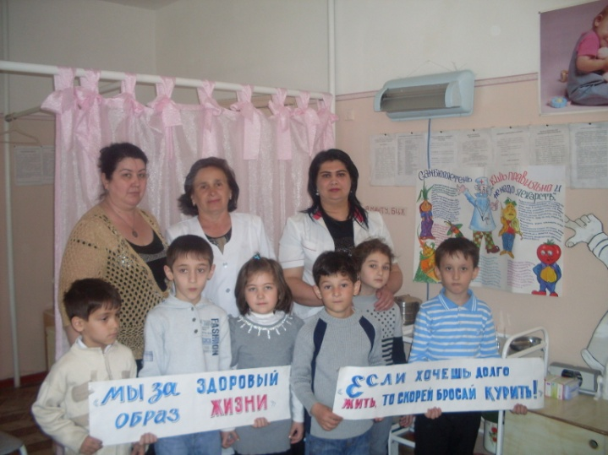
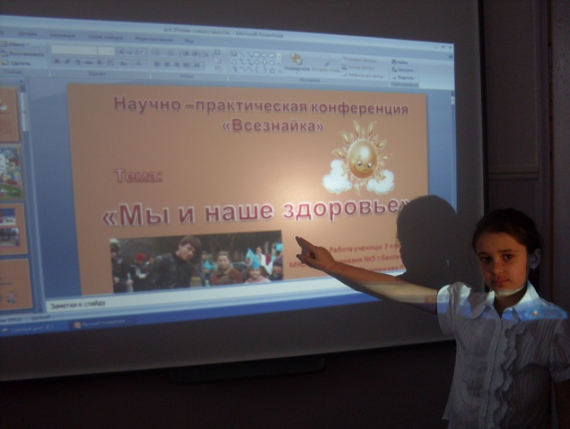 | Участие в научно-практической конференции «Всезнайка»  тема: «Мы и наше здоровье»  учащаяся 3 класса Лампежева Л.
Тематический классный час в 3 классе | 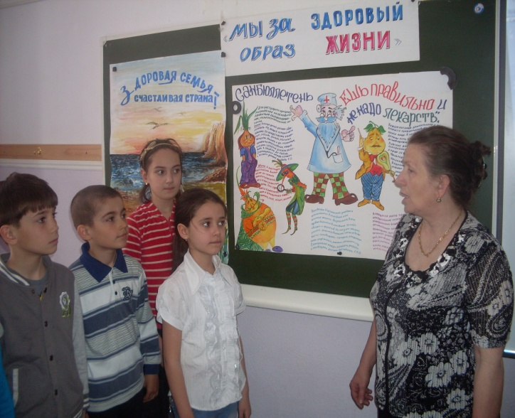
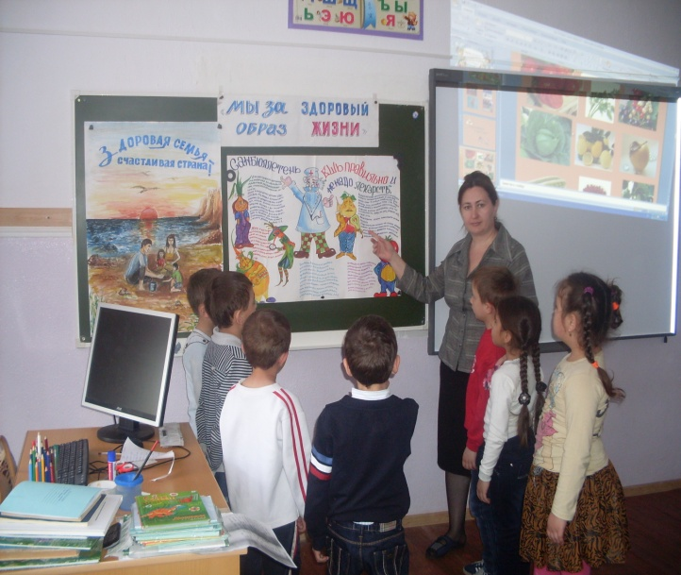 | Конкурс рисунков  тема: «Мы за ЗОЖ» в 1 классе
Внеклассное мероприятие  на тему «Ешь правильно и лекарств не надо» | 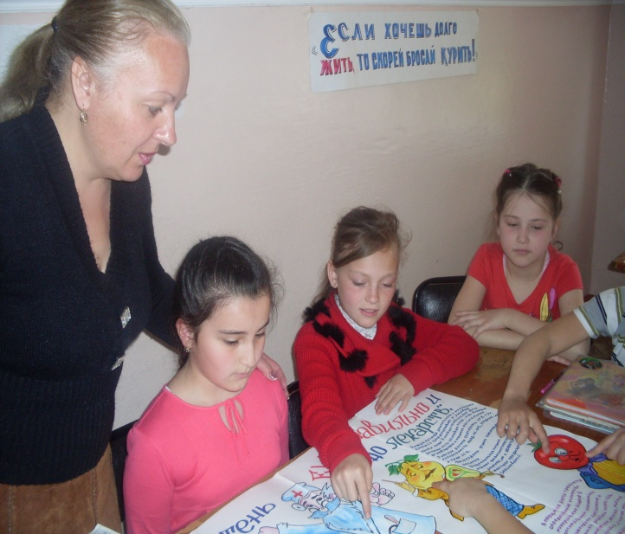
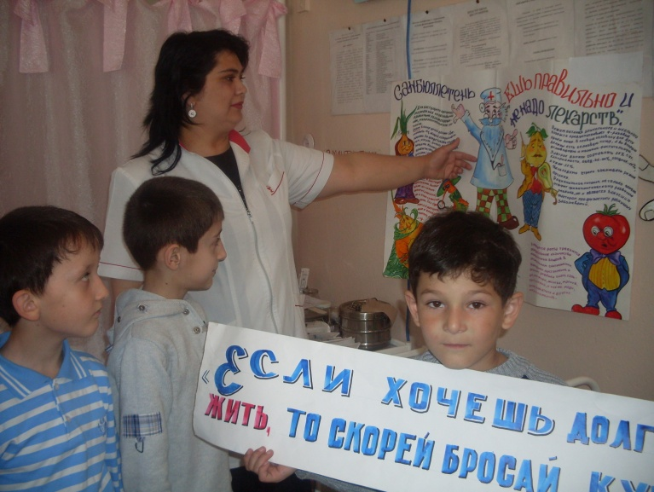 | Беседа медицинской сестры  Катанчиевой А.Ш. о пользе витаминов
Привитие навыков культурного приема пищи (I младшая группа) | 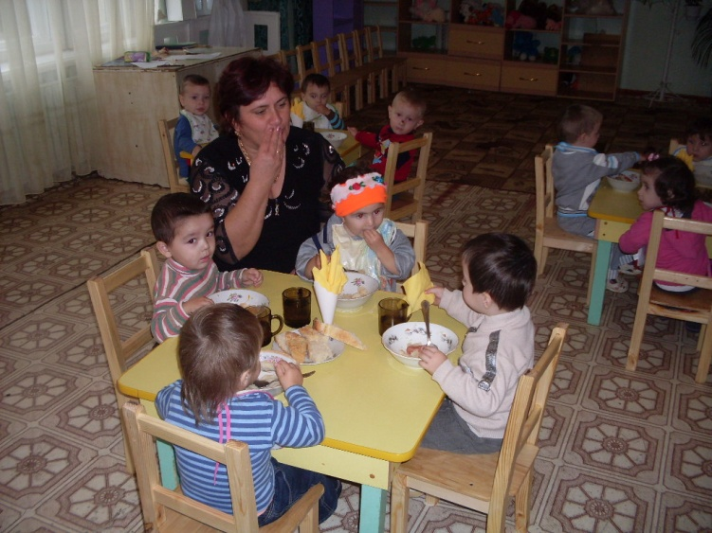
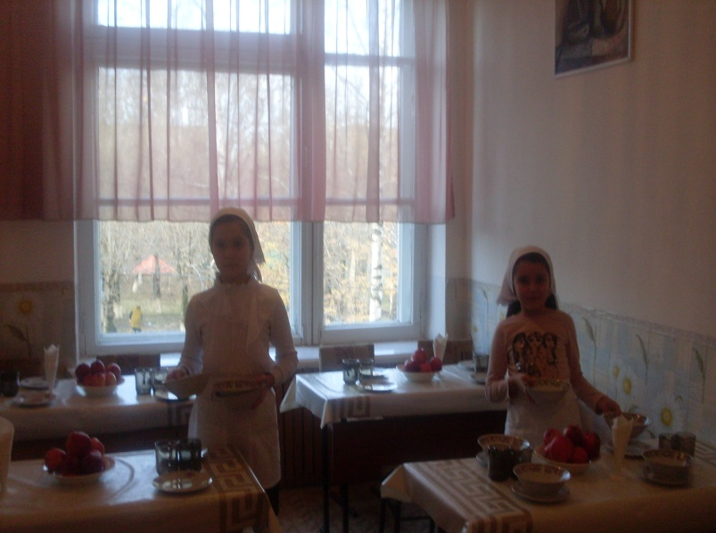 | Дежурство в школьной столовой
Вкусная кашка!  (I младшая группа) | 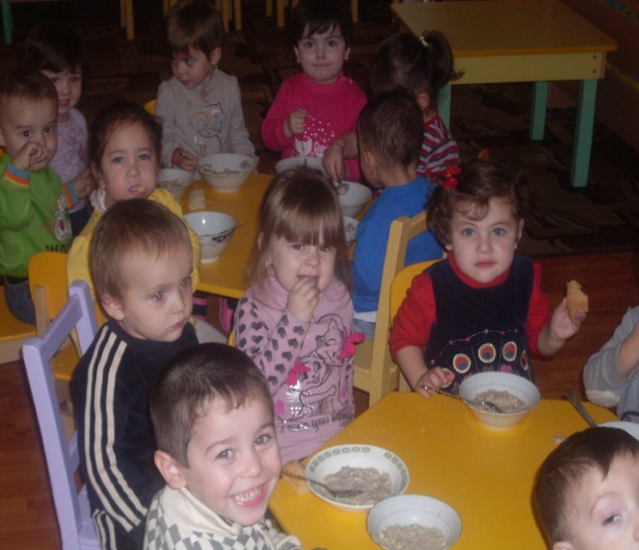

Программа
МКОУ «Прогимназия №5 г. Баксана».

Баксан 2012г

Программа волонтёрского отряда «Твой выбор»
Паспорт программы.
- Наименование программы | Программа волонтёрской группы «Твой выбор» на период с 2012-2017г.
- Основы для разработки программы | - Конвенция о правах ребёнка.  - Закон РФ «Об основных гарантиях прав ребёнка».  - Закон РФ «Об образовании» от 10.07.1992г. №3266-1.
- Разработчик программы | Казарова З.Х. Учитель нач.классов
- Основные исполнители программы | Администрация, уч.нач.классов. родители, учащиеся.
- Цель программы | Организация занятости детей для развития их самостоятельной познавательной деятельности, профилактики вредных привычек, воспитания здорового образа жизни.
- Основные задачи программы | - Показать преимущества здорового образа жизни на личном примере.  - Пропагандировать здоровый образ жизни (при помощи акций, тренинговых занятий, тематических выступлений, конкурсов и др.)  - Сформировать сплоченный деятельный коллектив волонтеров.  - Возродить идею шефства как средства распространения волонтерского движения.  - Сформировать у педагогов школы и воспитателей детского сада мотивацию к работе по профилактическим программам.
- Этапы реализации | 2012-2017г
- Ожидаемые результаты | Владеть знаниями о ЗОЖ и уметь аргументировано отстаивать свою позицию, формирование здоровых установок и навыков ответственного поведения, курению, алкоголизму. Участвовать в акциях по здоровому образу жизни организуемых прогимназией, районом. увеличение количества детей и подростков, вовлеченных в волонтерские отряды и проведение альтернативных мероприятий;создание модели детского и родительского волонтерского движения  внутри прогимназии и вне ее; уметь общаться с учащимися и взрослыми, владеть нормами и правилами уважительного отношения.
- Содержание программы | - Паспорт программы.  - Цель программы.  - Задачи программы.  - Пояснительная записка.  - Информационный модуль.  - Альтернативный модуль.  - Ожидаемые результаты.  - Условия для организации волонтёрского движения.  - Заповеди волонтёров группы.  - Правила деятельности волонтёра.  - Кодекс волонтёров.  - Ключевые мероприятия группы.  - Календарный план.  - Итоги реализации программы волонтёрской группы с 2008-2012г.

Без здоровья и мудрость незавидна, и искусство бледно,
и сила вяла, и богатство бесполезно, и слово бессильно
Герофил
Цели
- Оказать позитивное влияние на сверстников при выборе ими жизненных ценностей.
- Апробация новых форм организации занятости детей для развития их самостоятельной познавательной деятельности, профилактики вредных привычек, воспитания здорового образа жизни.
- Развитие волонтерского движения в школе, формирование позитивных установок учащихся на добровольческую деятельность.
Задачи
- Показать преимущества здорового образа жизни на личном примере.
- Пропагандировать здоровый образ жизни (при помощи акций, тренинговых занятий, тематических выступлений, конкурсов и др.)
- Сформировать сплоченный деятельный коллектив волонтеров.
- Возродить идею шефства как средства распространения волонтерского движения.
- Сформировать у педагогов школы и воспитателей детского сада мотивацию к работе по профилактическим программам.
Пояснительная записка.
В период стремительной глобализации и информатизации жизненного пространства, засилия рекламы и подмены ценностей, подросток каждый день должен делать выбор, противостоять соблазнам жизни, сохранить здоровье и отстоять свою жизненную позицию, основанную на знании и собственном приобретённом опыте.
Целью развития системы профилактики асоциального поведения и детской безнадзорности является усиление сопротивляемости личности негативным влияниям среды. Важнейшей задачей названо формирование у подростков навыков социальной и личностной компетентности, позволяющих им противостоять приобщению к употреблению психоактивных веществ, алкоголизму, курению в условиях давления социального окружения: умения общаться, понимать других людей, а также собственного достоинства и уважения к другим, умения отстаивать свое мнение, считаться с мнением окружающих, противостоять внешнему давлению.
Быть социально активным значит не только понимать и осознавать свою ответственность за свою жизнь и здоровье, но защищать и пропагандировать свою социальную и политическую позицию, помогать другим и поддерживать в сложных жизненных ситуациях.
Как и всякая иная компетенция, социальная компетенция базируется и основывается на опыте и деятельности самих обучающихся. Нельзя научиться быть социально активным, не участвуя в самой деятельности. Приобретение компетенций напрямую зависит от активности самих учащихся. А формирование компетенции связано с педагогическими новациями содержания, формы и технологии воспитания.
Ушедшие в прошлое старые формы организации досуга учащихся и изменившаяся социально-экономическая обстановка в стране, требовало появления новых подходов и методов активизации подростков. Именно поэтому появления новых форм вовлечения подростков в социальную активность, призвано способствовать формированию и совершенствованию политической и социальной компетентности подрастающего поколения. Волонтёрское движение, на мой взгляд, может стать одной из таких форм работы.
Волонтеры (от англ.Volunteer - доброволец) – это люди, делающие что-либо по своей воле, по согласию, а не по принуждению.
Волонтерские или добровольческие организации - это свободные союзы людей, объединенных каким-либо общим специальным интересом. Их деятельность связана, как правило, с благотворительностью, милосердием.
Наша волонтерская группа занимается пропагандой здорового образа жизни вот уже 5 лет и достигла следующих результатов :Коллективная работа ОУ в городском конкурсе буклетов «Наркотикам нет» 1 место (2008-2009г); Коллективная работа ОУ в городском конкурсе альбомов «Наркотикам нет» 2 место (2008-2009г) ; Бугова А.Л.-учт.нач.кл в городском конкурсе рисунков «Наркотикам нет» 3 место- уч-ца 3го класса Жигатова Э.3 (2008-2009г); Коллективная работа ОУ в республиканском конкурсе 5 Всероссийской акции «Спорт вместо наркотиков» 1 место (2008-2009г); Кольцова И.В.- уч.нач.кл. в городском конкурсе рисунков «Следовать закону, беречь здоровье детей» 2 место уч-к 2го класса Закураев Р. (2009-2010г); Коллективная работа ОУ в городском конкурсе буклетов «Наркотикам нет» 1 место (2009-2010г); Пхитикова З.В.-уч.нач.кл в городском конкурсе рисунков «Спорту – да, наркотикам - нет» 2 место уч-к 3го класса Баков А. 3 класс(2009-2010г) ; Бугова А.Л.-уч.нач.кл в городском конкурсе «Я выбираю спорт как альтернативу пагубным привычкам» в номинации «Фото» 1 место (2010-2011г); Кольцова И.В.-уч.нач.кл в городском конкурсе «Я выбираю спорт как альтернативу пагубным привычкам» в номинации «Сочинение» 1 место уч-ца 3го класса Журтова А. (2010-2011г); Баксанова Л.М.-уч.нач.кл в городском конкурсе «Я выбираю спорт как альтернативу пагубным привычкам» в номинации «Листовка» 2 место (2010-2011г); Кокова Ж.А.-зам по УВР в городском конкурсе «Я выбираю спорт как альтернативу пагубным привычкам» в номинации «Буклет» 3 место восп-ль Думанова А.Х. (2010-2011г); Кольцова И.В.-уч.нач.кл в городском конкурсе «Я выбираю спорт как альтернативу пагубным привычкам» в номинации «Литературная работа» 1 место уч-ца 4го класса Журтова А. (2011-2012г); Кокова Ж.А.-зав по УВР в городском конкурсе «Я выбираю спорт как альтернативу пагубным привычкам» в номинации «Буклет» 2 место (2011-2012г); Бугова А.Л.-уч.нач.кл в городском конкурсе «Я выбираю спорт как альтернативу пагубным привычкам» в номинации «Реферат» 3 место (2011-2012г); Баксанова Л.М.-уч.нач.кл в городском конкурсе «Я выбираю спорт как альтернативу пагубным привычкам» в номинации «Рекомендации учреждениям по привлечению молодёжи к ведению ЗОЖ» 2 место (2011-2012г).
Волонтерское движение сейчас развивается довольно бурно. И одна из основных причин этого – добровольность и свобода выбора. Добровольно выбранная социально значимая деятельность неизмеримо выше для личности подростка навязанной извне. К тому же, формирование компетентности возможно только в единстве с ценностями человека, т.е. при глубокой личной заинтересованности человека в данном виде деятельности.
Миссия нашей волонтерской группы – внести вклад в физическое и нравственное оздоровление общества, сделать жизнь окружающих светлее и ярче.
Мы понимаем, что невозможно заставить человека жить здоровой и гармоничной жизнью, если он этого не хочет. Но мы можем помочь ему осознать ответственность за свою жизнь и поставить его в ситуацию свободного выбора. Иначе говоря, сформировать его социальную компетенцию.
Главное здесь – активная жизненная позиция, ответственность и высокая цель - желание изменить этот мир к лучшему.
Активная жизненная позиция, умение взаимодействовать и включаться в проект, умение получать и передавать информацию – это то, чем должен обладать волонтер для успешной работы. Все это будет формироваться в процессе подготовки волонтеров – на профилактических и обучающих занятиях, на тренинговых занятиях, учебах и сборах. Благо, что волонтеры просто вынуждены применять все свои умения на практике. По принципу “равный-равному” волонтеры будут передавать сверстникам информацию на днях профилактики, в выступлениях на сцене, на занятиях с элементами тренинга, в ролевых и интерактивных играх. Обучая других, будут обучаться сами.
Работа в волонтерском отряде поможет ребятам поменяться внутренне, и даже внешне. Взгляд из равнодушного превратится в горящий и заинтересованный. Сам подросток обретет самоуважение, станет уверенным и привлекательным для окружающих. В дальнейшей жизни им проще будет общаться, взаимодействовать и включаться в любую деятельность, они будут уметь оказывать положительное влияние на людей, легко занимать лидерские позиции, проявлять в то же время толерантность и уважение к окружающим.
В процессе деятельности волонтеры будут взаимодействовать с внешним миром, во-первых, получая воздействие извне, получая информацию, знания, обучаясь и развивая личностные качества (подготовка волонтеров, психологическое сопровождение . Во-вторых, взаимодействуя между собой в процессе деятельности, приобретают умения работать в команде, учатся разрешать конфликты, включаться в проект, несут ответственность (сама волонтерская деятельность (подготовка выступлений, проведение акций, игр, участие в конкурсах, проведение соц.опросов, анкетирования)), в-третьих, передавая информацию вовне, своим сверстникам, по принципу “равный - равному”, проводя Дни профилактики с тематическими информационными выходами в классы, профилактические занятия, занятия с элементами тренинга, профилактические сказки для младших, театрализованные конкурсы, агитационные выступления, интерактивные игры, акции, оформление информационных листовок, тематического уголка, написание статей в газету. Все это будет способствовать формированию социальной компетентности. Наша прогимназия решает проблему пропаганды ЗОЖ, профилактики возникновения вредных зависимостей всеми доступными способами:
Информационный модуль
- Беседы со специалистами.
- Групповые занятия волонтеров для учащихся.
- Изготовление плакатов.
- Выпуск газеты.
- Оформление информационного стенда.
- Акции волонтеров.
- Листовки.
- Игры.
- Викторины.
Альтернативный модуль
- КВНы.
- Игры, конкурсы.
- Встречи со спортсменами.
- Неделя “Только здоровые привычки”.
- Спортивные мероприятия.
- Фотоконкурс.
Ожидаемые результаты:
Основной результат работы - формирование в ходе деятельности более ответственной, адаптированной, здоровой личности.
Владеть знаниями о ЗОЖ и уметь аргументировано отстаивать свою позицию, формирование здоровых установок и навыков ответственного поведения, курению, алкоголизму: Участвовать в акциях по здоровому образу жизни организуемых прогимназией, районом.
- увеличение количества детей и подростков, вовлеченных в волонтерские отряды и проведение альтернативных мероприятий;
- создание модели детского и родительского волонтерского движения внутри прогимназии и вне ее; уметь общаться с учащимися и взрослыми, владеть нормами и правилами уважительного отношения.
Волонтёр-это доброволец, разговаривающий на языке юной аудитории, вызывающий доверие и интерес к себе.
Волонтёрство (по пропаганде ЗОЖ) - это доступный, массовый способ профилактики вредных привычек и асоциального поведения в обществе.
Условия для организации волонтерского движения
- Взаимодействие специалистов различных областей при обучении волонтеров и подготовке мероприятий.
- Использование разнообразных форм организации профилактической деятельности (акции, классные часы, концертные программы, театрализованные представления).
- Информационное обеспечение опыта работы (школьная газета, фотоальбом, и т.п.). В дальнейшем находит место методическое обеспечение: организация выставок, выпуск методических пособий. И, конечно исходя из направлений деятельности, участие в диспутах, праздниках, встречах, соревнованиях.
Заповеди волонтеров группы
- Найди того, кто нуждается в твоей поддержке, помоги, защити его.
- Раскрой себя в любой полезной для окружающих и тебя самого деятельности.
- Помни, что твоя сила и твоя ценность - в твоем здоровье.
- Оценивай себя и своих товарищей не по словам, а по реальным отношениям и поступкам.
Правила деятельности волонтера:
- Если ты волонтер, забудь лень и равнодушие к проблемам окружающих.
- Будь генератором идей!
- Уважай мнение других!
- Критикуешь – предлагай, предлагаешь - выполняй!
- Обещаешь – сделай!
- Не умеешь – научись!
- Будь настойчив в достижении целей!
- Веди здоровый образ жизни! Твой образ жизни – пример для подражания.

Кодекс волонтеров:
- Хотим, чтобы стало модным – Здоровым быть и свободным!
- Знаем сами и малышей научим, Как сделать свое здоровье лучше! (Дни профилактики в начальной школе)
- Акции – нужное дело и важное. Скажем вредным привычкам – НЕТ! Мы донести хотим до каждого: Глупо - самим причинять себе вред! (Акции против табакокурения алкоголизма, наркотиков )
- Кто тренируется и обучается, У того всегда и все получается.
- Готовы доказать на деле: Здоровый дух – в здоровом теле! ( Участие в районных конкурсах по пропаганде ЗОЖ)
- Снова и снова скажем народу: “Зависимость может украсть свободу!” (Пропаганда ЗОЖ в прогимназии .)
- День волонтера имел успех. Желающих много – берем не всех! Ждет новичков перевоплощение – Испытание, клятва и посвящение! (После творческих испытаний – посвящение в волонтеры.)
- Соблазнов опасных подальше держись. С нами веди интересную жизнь! Думай, когда отвечаешь “нет” и “да” И помни, что выбор есть всегда!

Ключевые мероприятия программы:
- Подготовка волонтеров с методиками игровых технологий в рамках образовательного курса “Твой выбор”.
- Информационно-методический семинар “Роль и место волонтерского движения в пропаганде ЗОЖ, профилактике социально-негативных явлений”
- Создание методической папки, включающей мероприятия и игр по пропаганде ЗОЖ, и профилактике социально-негативных явлений в подростковой среде.
Календарный план
№ | Мероприятия | Сроки
1. | Организационное заседание волонтерской команды. Распределение поручений. | октябрь
2. | Издание приказа директора школы о создании волонтерской команды | октябрь
3. | Составление плана работы по реализации проекта | октябрь
4. | Подготовка методического, информационного, раздаточного материала для каждого члена волонтерской команды | ноябрь
5. | Тренировочные (теоретические и практические) занятия с членами школьной волонтерской команды | ноябрь-декабрь
6. | “Формула успеха” Психологическая игра | декабрь
7. | Проведение членами волонтерской команды тренингов, ролевых игр и других интерактивных мероприятий “Оставайся в безопасности”, “Умей сказать – “Нет!” и т.д. | январь-май
8. | Выпустить и раздать буклеты о вреде пива “Мифы и реальность” | март
9. | Конкурс плакатов “Мы и наше здоровье” | апрель
10. | “Как сказать наркотикам: “Нет!”. | май
11. | Организация интерактивных акций членами волонтерской команды здоровья в пришкольном летнем детском оздоровительном лагере | июнь
12. | Ведение дневника волонтерской команды

Итоги участия уч-ся в реализации программы волонтерской группы «Твой выбор»
Наименование конкурса | Этапы конкурса | ФИО победителей | Место, год | ФИО рук - ля
Конкурс буклетов «Наркотикам нет» | Городской | Коллективная работа ОУ | 1 место 2008г. | Кокова Ж.А. зам. По УВР
Конкурс рисунков «Наркотикам нет» | Городской | Жигатова Э.3 3-класс | 3 место 2008г. | Бугова А.Л.-учт.нач.кл
5 Всероссийская акция «Спорт  вместо наркотиков» | Республи канский | Коллективная работа ОУ | 1 место 2008г | Кокова Ж.А. зам. По УВР
Конкурс рисунков «Следовать закону, беречь здоровье детей» | Городской | Закураев Р. 2класс | 2 место 2009г | Кольцова И.В.- уч.нач.кл.
Конкурс буклетов «Наркотикам нет» | Городской | Коллективная работа ОУ | 1 место 2009г. | Кокова Ж.А. зам. По УВР
Конкурс рисунков «Спорту – да, наркотикам - нет» | Городской | Баков А.  3 класс | 2 место 2009г | Пхитикова З.В.-уч.нач.кл
Конкурс «Я выбираю спорт как альтернативу пагубным привычкам» в номинации «Фото» | Городской | Бугова А.Л.-учт.нач.кл | 1 место 2010г | Бугова А.Л.-учт.нач.кл
Конкурс «Я выбираю спорт как альтернативу пагубным привычкам» в номинации «Сочинение» | Городской | Журтова А. 4класс | 1 место 2011г | Кольцова И.В.- уч.нач.кл.
Конкурс «Я выбираю спорт как альтернативу пагубным привычкам» в номинации «Листовка» | Городской | Баксанова Л.М.-уч.нач.кл | 2 место 2010г | Баксанова Л.М.-уч.нач.кл
Конкурс «Я выбираю спорт как альтернативу пагубным привычкам» в номинации «Буклет» | Городской | Думанова А.Х. вос-ль | 3 место 2010г | Кокова Ж.А. зам. По УВР
Конкурс «Я выбираю спорт как альтернативу пагубным привычкам» в номинации «Литературная работа» | Городской | Журтова А. 4класс | 1 место 2012г | Кольцова И.В.- уч.нач.кл.
Конкурс «Я выбираю спорт как альтернативу пагубным привычкам» в номинации «Буклет» | Городской | Кокова Ж.А. зам. По УВР | 2 место 2012г | Кокова Ж.А. зам. По УВР
Конкурс «Я выбираю спорт как альтернативу пагубным привычкам» в номинации «Реферат» | Городской | Бугова А.Л.-учт.нач.кл | 3 место 2011г | Бугова А.Л.-учт.нач.кл
Конкурс «Я выбираю спорт как альтернативу пагубным привычкам» в номинации «Рекомендации учреждениям по привлечению молодёжи к ведению ЗОЖ» | Городской | Баксанова Л.М.-уч.нач.кл | 2 место 2012г | Баксанова Л.М.-уч.нач.кл

